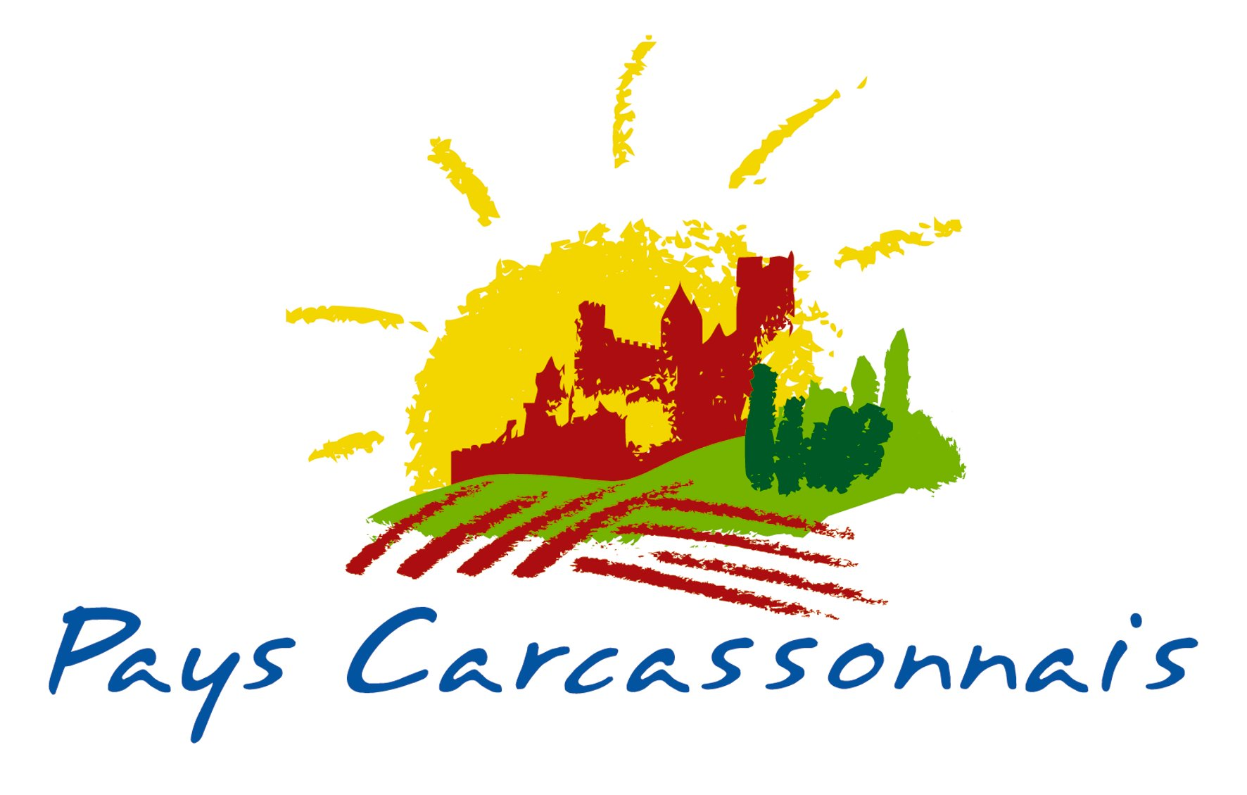

Avis d’appel public à la concurrence :

Structuration touristique du « Pays de Carcassonne, Terre de Séjours »

1/ Nom et adresse de l’organisme acheteur : L’Association du Pays Carcassonnais, BP30168 11004 Carcassonne cedex.

2/ Objet du Marché : 3ème phase de la structuration touristique : mise en œuvre fonctionnelle de l’organisation touristique avec la prise en compte de la nouvelle structuration territoriale.

3/ Critères d’attribution : Offre économiquement la plus avantageuse ainsi qu’une excellente connaissance et expérience concrète de la procédure.

4/ Marché à procédure adaptée.

7/Décomposition de l’appel d’offre :

- Mises à jour du diagnostic et des préconisations retenues
- Accompagnement opérationnel du territoire dans sa structuration soit :
Rédaction des différentes délibérations : compétence tourisme
Rédaction des statuts du Syndicat
Rédaction des statuts de l’Office intercommunautaire
Suivi et assistance dans le cadre de cette phase.

8/ Délai d’exécution du marché : 1 mois à compter de la notification du marché

9/ Date limite de réception des offres : mardi 10 décembre 2013 à 13h00

10/ Délai minimum de validité des offres : 120 jours à compter de la date limite de réception.

11/ Adresse où les offres doivent être transmises : Association du Pays Carcassonnais, BP30168, 11004 CARCASSONNE cedex 04 ou par voie électronique : secretariat@payscarcassonnais.com

12/ Renseignements :
Le Pays Carcassonnais 04.68.26.73.79 ou www.payscarcassonnais.com
Le Schéma Local d’Organisation Touristique (SLOT), dans ses 3 phases, ainsi que la présentation des 2 premières phases de la structuration touristique, sont consultables sur notre site Internet www.payscarcassonnais.com rubrique « Commission Tourisme », sous rubrique « Réalisations ».

13/ Date d’envoi à la publication : 28 décembre 2013.

